PANDUAN PROGRAM
SMS RECRUITMENT

Modul SMS Recruitment adalah suatu modul yang berguna untuk mengirimkan sms undangan kepada para pelamar di indomobil finance.

Pada menu login aplikasi SMS Recruitment, masukkan username dan password, lalu klik Login (lihat gb. 01).
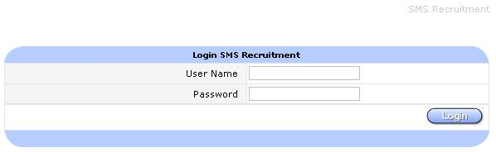

Gb. 01. Login Aplikasi SMS Recruitment

Setelah itu akan muncul layar tampilan aplikasi SMS Recruitment (Lihat gb. 02).

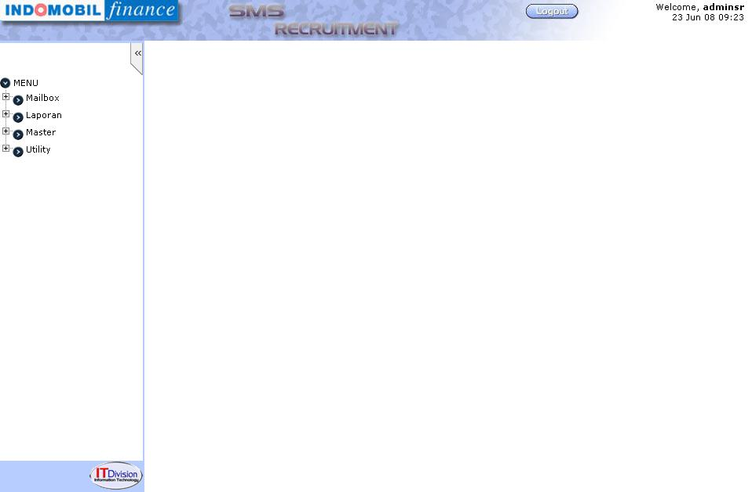

Gb. 02. Layar Tampilan Aplikasi SMS Recruiment
Materi :
MASTER

Sebelum mengirimkan sms undangan, terlebih dahulu kita masukkan data maintenance / MASTER aplikasi SMS Recruitment yang meliputi Division, Position, dan SMS Template yang akan digunakan dalam aplikasi SMS Recruitment melalui MENU yang ada pada sebelah kiri layar tampilan.

Pertama, kita pilih Division untuk mengisi divisi-divisi yang akan digunakan pada pengiriman sms. Pilih ADD pada bagian kanan bawah (yang dilingkari dengan warna merah) untuk menambahkan divisi (lihat gb. 03).
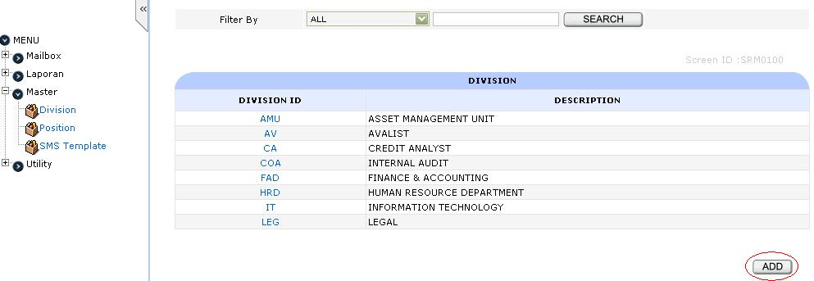

Gb. 03. Division

Masukkan Division Code dan Description yang akan ditambahkan dan pilih SAVE untuk menyimpan (lihat gb. 04).
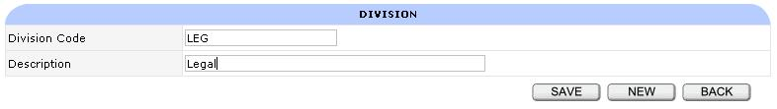

Gb. 04. Menambahkan Maintenance Division

Pada contoh di atas, kita menambahkan divisi baru dengan kode divisi ‘LEG’ dengan deskripsi ‘Legal’, dan akan ditambahkan pada baris paling bawah daftar Divisi (lihat gb. 05).

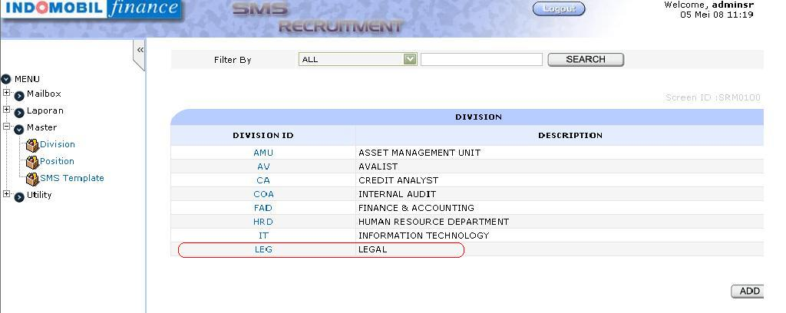
Gb. 05. Hasil Penambahan Division

Menu maintenance yang kedua adalah Position. Tekan ADD untuk menambahkan posisi yang baru (lihat gb. 06).
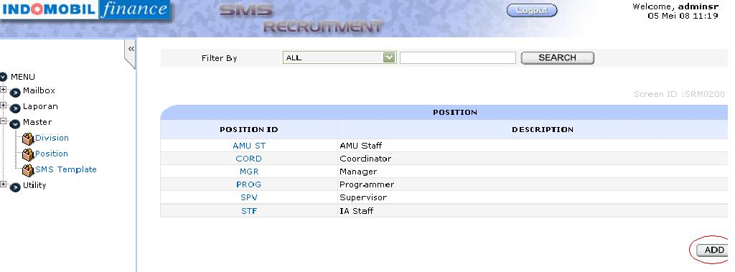
Gb. 06.Position

Masukkan Position Code dan Description lalu pilih SAVE untuk menyimpan (lihat gb. 07).

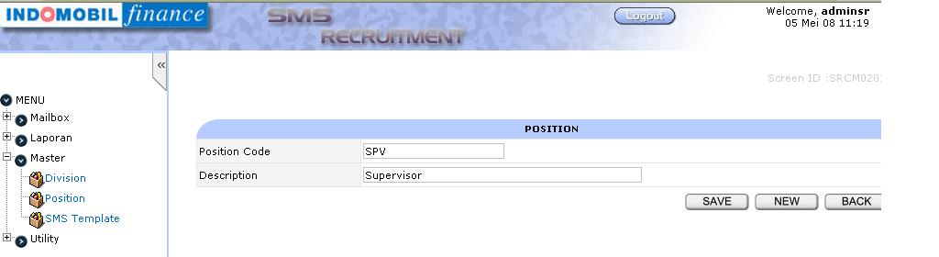
Gb. 07. Menambahkan Maintenance Position

Setelah selesai melakukan input terhadap position yang baru, maka ‘Supervisor’ akan ditambahkan pada daftar Position (lihat gb. 08).

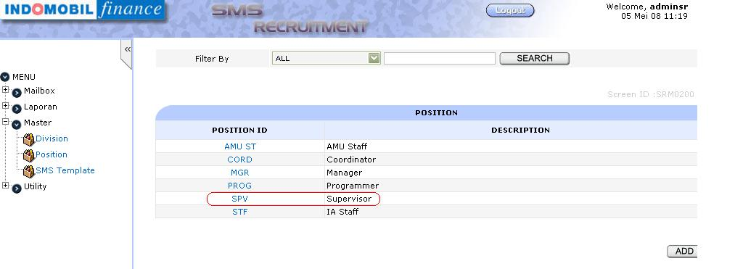
Gb. 08. Hasil Penambahan Position

Menu Maintenance yang terakhir adalah SMS Template. SMS Template merupakan format sms yang akan dikirim ke pelamar. Tekan ADD untuk menambahkan sms template yang baru (lihat gb.09).

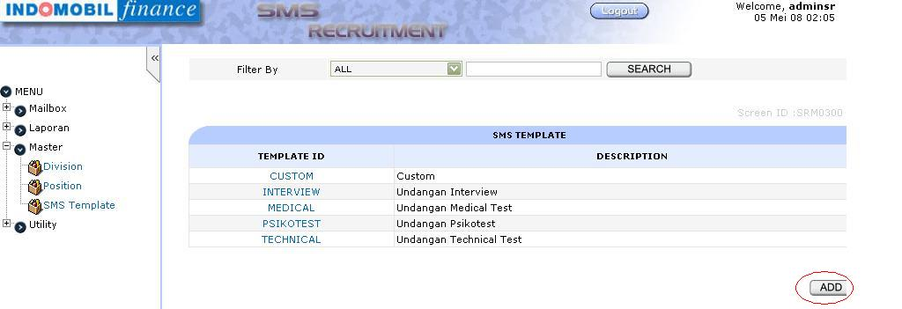

Gb. 09. SMS Template

Masukkan Template Code, Description, Text (isi pesan), Contact Person (orang yang bisa dihubungi oleh pelamar) dan Phone (telepon yang bisa dihubungi oleh pelamar) lalu pilih SAVE untuk menyimpan (lihat gb. 09). %Name%, %Position%, %Date%, %Time%, %Contact Person%, dan %Phone% merupakan data pelamar yang akan diisi pada menu Mailbox.

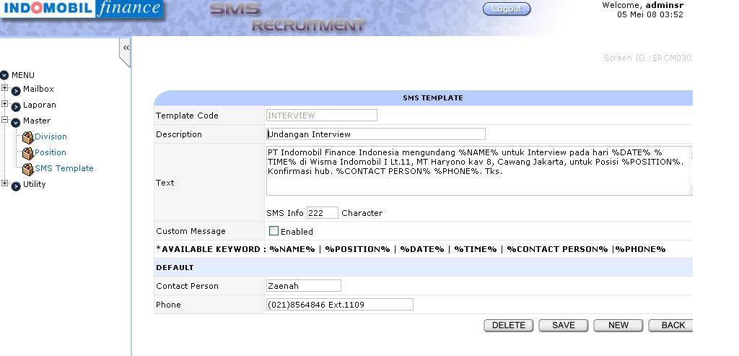
Gb. 10. Menambahkan Maintenance SMS Template

Setelah selesai melakukan input maka sms template interview akan ditambahkan pada daftar SMS Template (lihat gb.11).

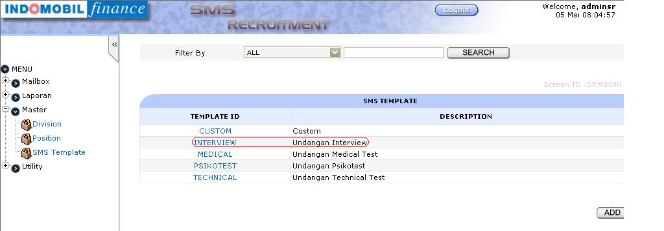
Gb. 11. Hasil Penambahan SMS Template

Untuk SMS Template Custom, keterangan field Text, Contact Person dan Phone diisi ketika memilih template custom pada menu send sms (lihat gb.11a).

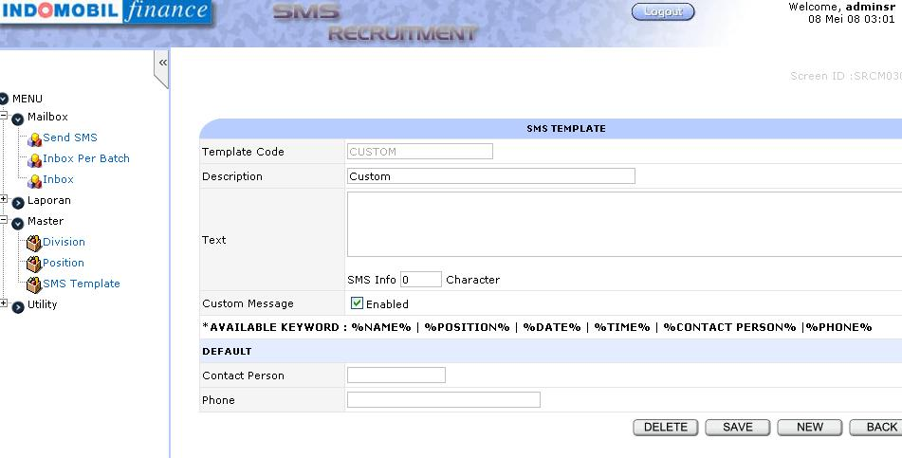

Gb. 11a. SMS Template Custom

Materi :
MAILBOX

Setelah semua data master yang diperlukan sudah selesai diinput, pilihlah menu Mailbox untuk mengirimkan sms dan melihat sms balasan yang diterima.

Pada menu Send SMS, Batch Date merupakan default tanggal hari penginputan, lalu pilih sms template dengan menekan tombol pada sebelah kanan field isian sehingga muncul box untuk memilih sms template yang diinginkan (lihat gb.12).

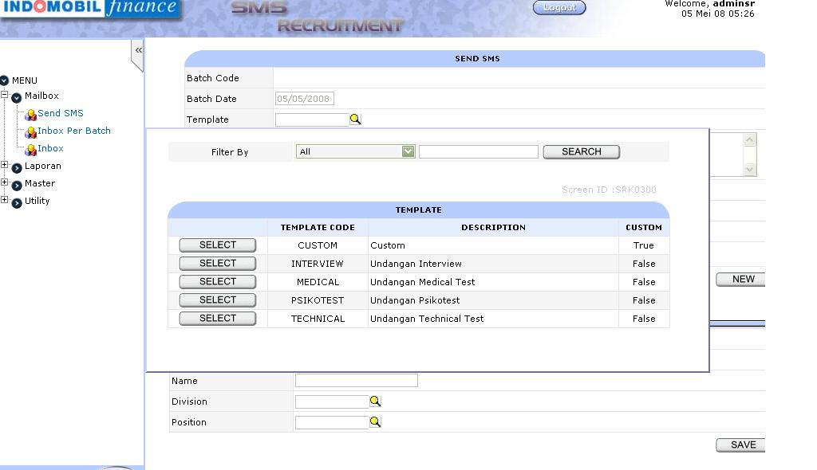
Gb. 12. Pemilihan SMS Template pada Menu Send SMS

Setelah memilih sms template, maka field text, contact person dan contact person phone akan terisi secara otomatis sesuai dengan template yang dipilih (lihat gb. 13)
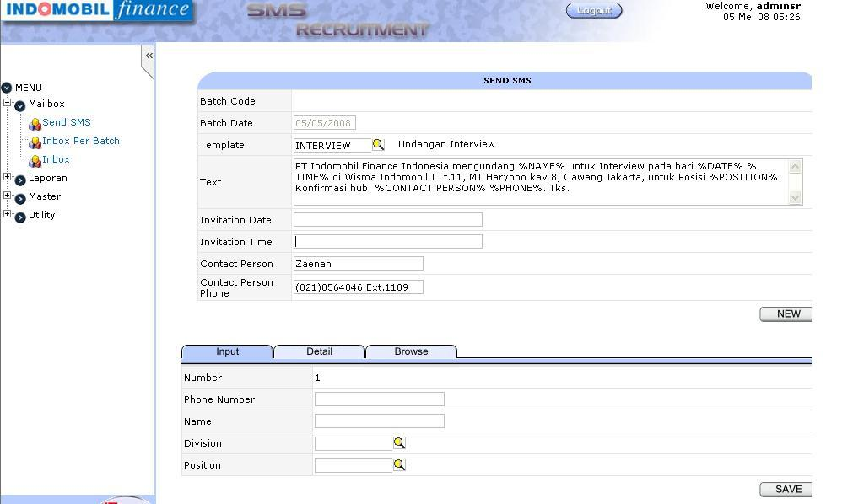
Gb. 13. Data Send SMS yang terautomatisasi

Setelah itu, input Invitation Date, Invitation Time, Phone Number (nomor telepon pelamar), dan Name (nama pelamar). Dan pilih Division dan Position pelamar dengan menekan tombol pada sebelah kanan field isian lalu pilih SAVE untuk menyimpan (lihat gb. 14).
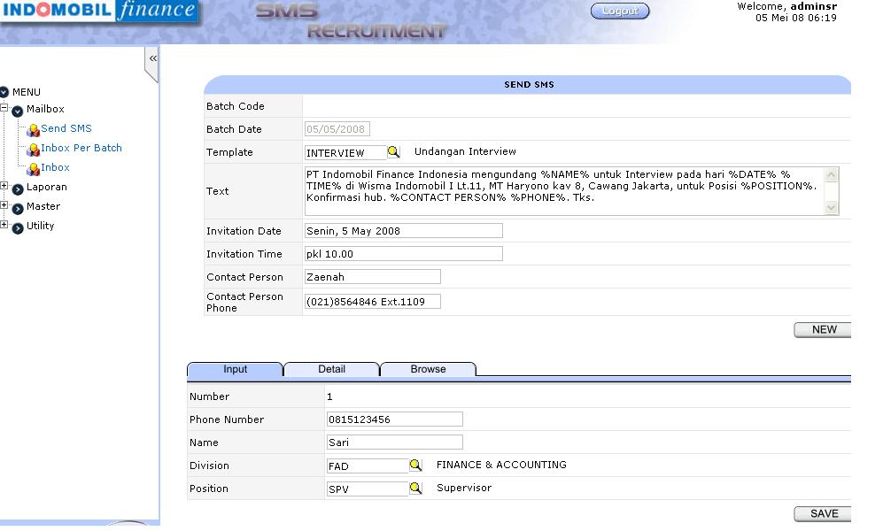
Gb. 14. Input Data Send SMS

Jika ingin menghapus semua inputan yang telah diisi, tekan tombol New (lihat gb. 15).
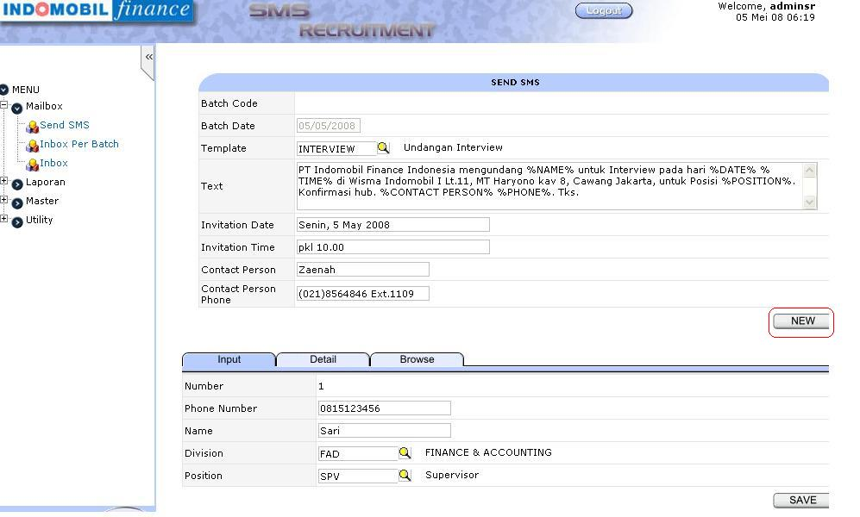
Gb. 15. Input Data Send SMS

Setelah selesai input data send sms maka data yang diinput tadi akan muncul pada tab Detail dan akan didapat batch code yang dilingkari dengan warna merah (lihat gb. 16).

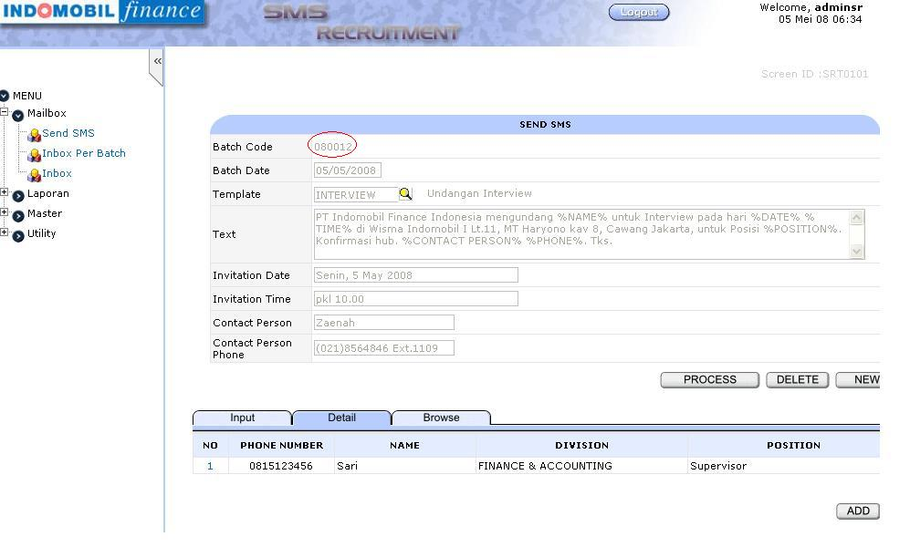
Gb. 16. Hasil Input Data Send SMS
Dengan Batch Code yang sama, dapat dilakukan penginputan data send sms yang kedua dan seterusnya pada tab Input (lihat gb. 17).

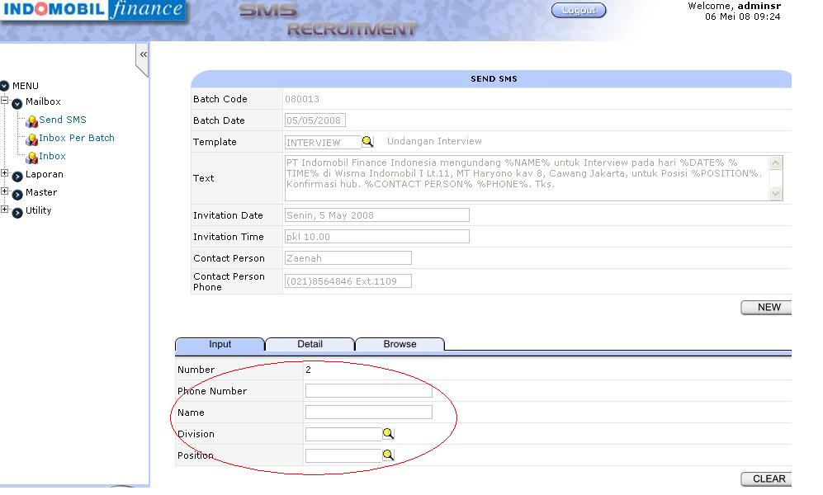
Gb. 17. Input Data Send SMS Kedua

Pada tab Browse ditampilkan hasil inputan data send sms yang telah disi dan dapat dilakukan pencarian berdasarkan kriteria yang diinginkan melalui field filter by dengan menekan tombol Search. Kemudian pada tab ini dapat dipilih data send sms yang ingin dikirim. (lihat gb. 18).
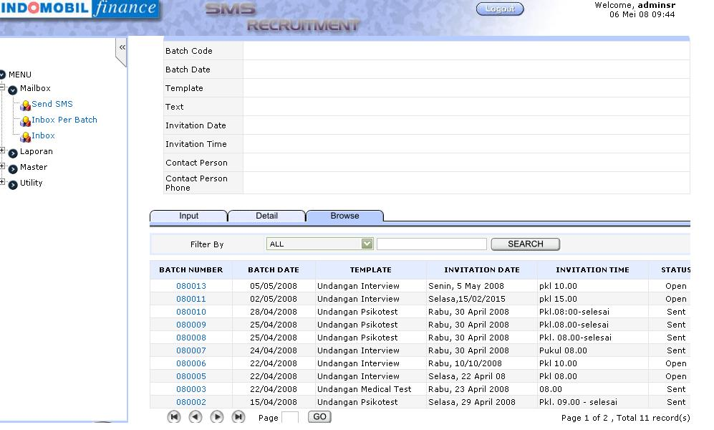
Gb. 18. Tab Browse

Sebagai contoh, bila diklik salah satu batch number maka akan muncul tampilan berikut :

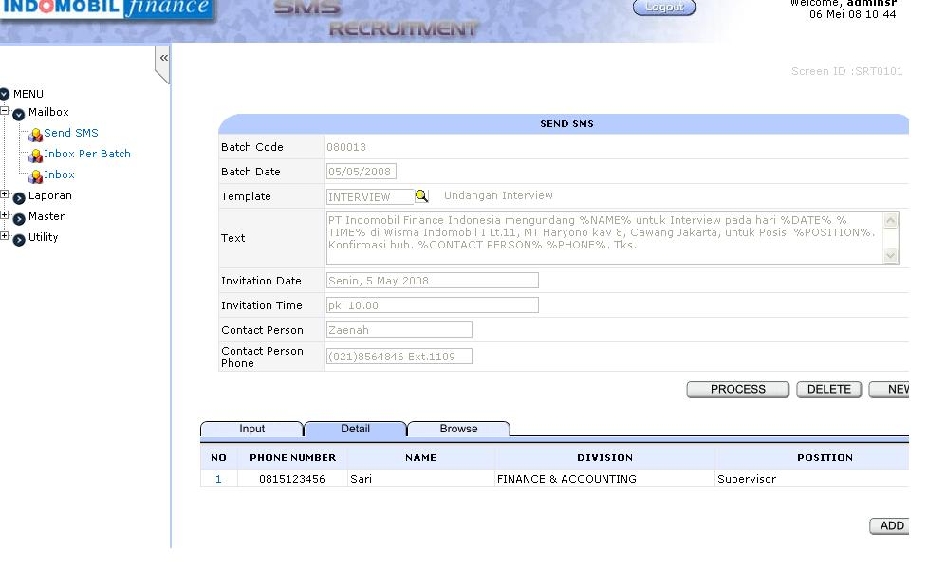
Gb. 19. Hasil Tampilan dari Tab Browse

Untuk memproses data send sms tersebut, tekan tombol sehingga muncul tampilan berikut :
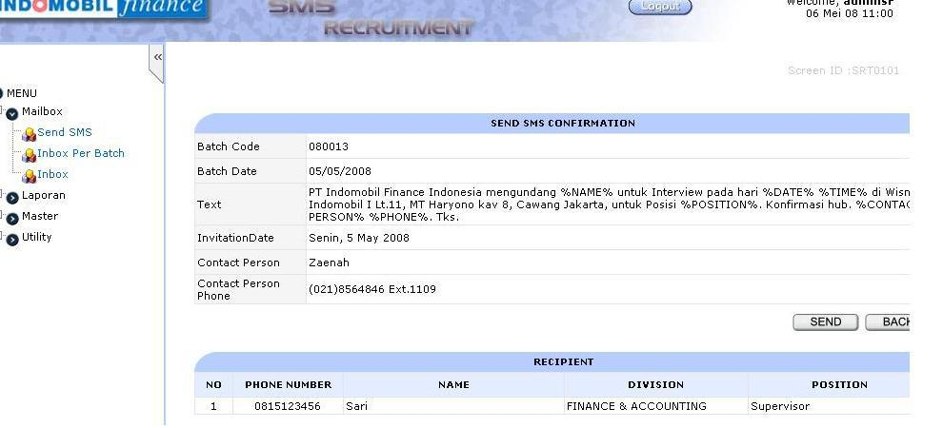
Gb. 20. Konfirmasi Send SMS

Jika sudah yakin dengan pesan sms yang akan dikirim, maka tekan tombol untuk mengirim.

Menu berikutnya adalah Inbox Per Batch. Pada menu ini dapat dilihat balasan sms yang pertama kali diterima dari pelamar berdasarkan nomor batch. Kemudian pada menu ini juga dapat dilakukan pencarian pesan sms (lihat gb. 21).
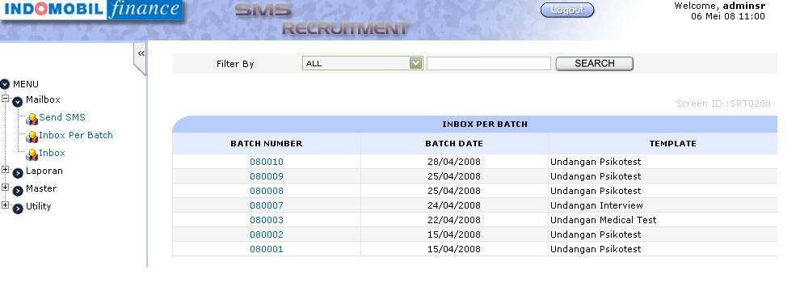
Gb. 21. Inbox Per Batch

Bila diklik salah satu batch number maka akan muncul pesan berdasarkan batch number tersebut (lihat gb. 22).

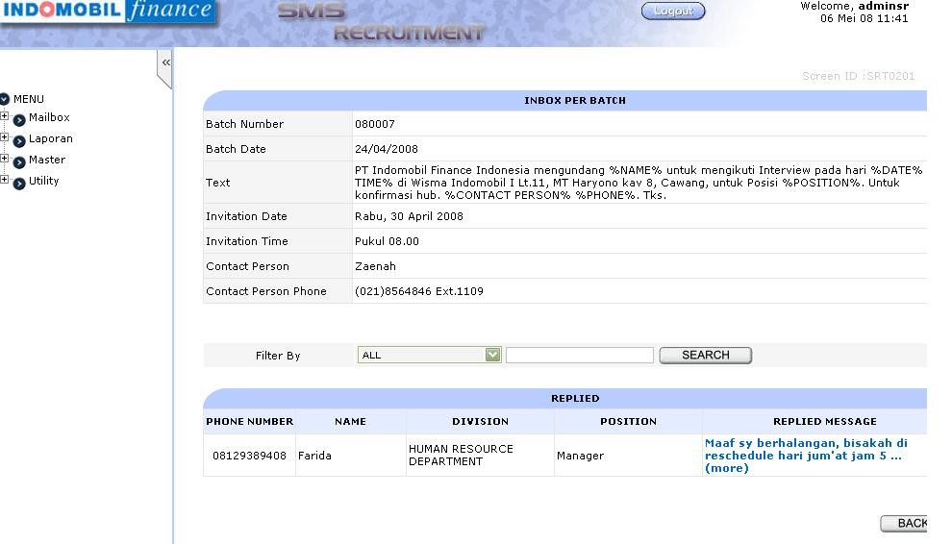
Gb. 22. Pesan pada Inbox Per Batch

Pesan Replied Message yang berwarna biru bold berarti pesan tersebut belum pernah dibaca. Dan bila diklik maka akan muncul tampilan berikut :
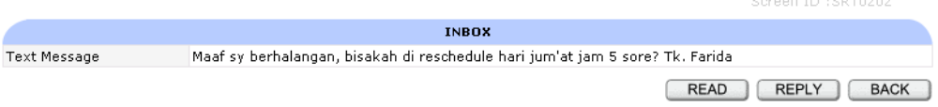

Gb. 22. Pesan pada Inbox Per Batch

Gb. 23. Replied Message
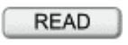
Tekan tombol untuk menandakan bahwa pesan tersebut telah dibaca maka pesan tersebut akan berubah warna menjadi biru biasa (lihat gb. 24).

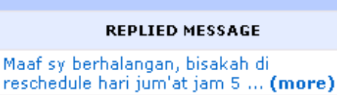

Gb. 24. Replied Message Setelah Dibaca

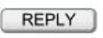
Tekan tombol untuk membalas sms yang dikirim.

Menu terakhir dari Mailbox adalah Inbox. Pada menu ini, dapat dilihat semua balasan sms yang dikirim oleh pelamar (lihat gb. 25).

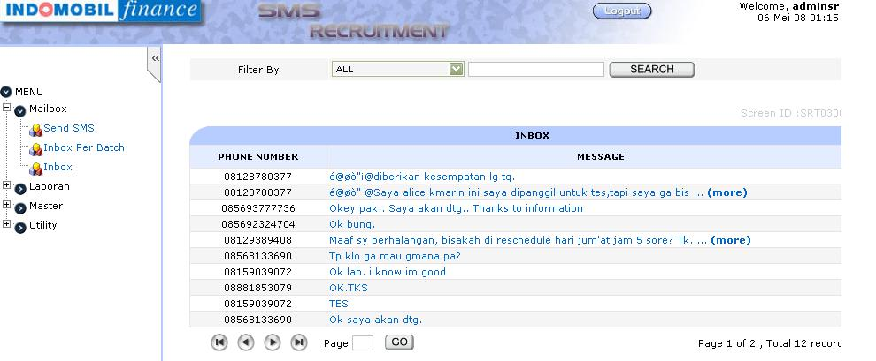

Gb. 25. Inbox

Bila diklik salah satu pesan maka akan muncul tampilan seperti gambar 26.
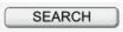
SMS History menunjukkan daftar pesan yang dikirim dan terkirim ke pelamar. Seperti pada menu sebelumnya, bila ingin mencari pesan sms tekan tombol dan sebelumnya pilih kriteria pencarian yang diinginkan. Bila ingin membalas pesan sms, tekan tombol . .

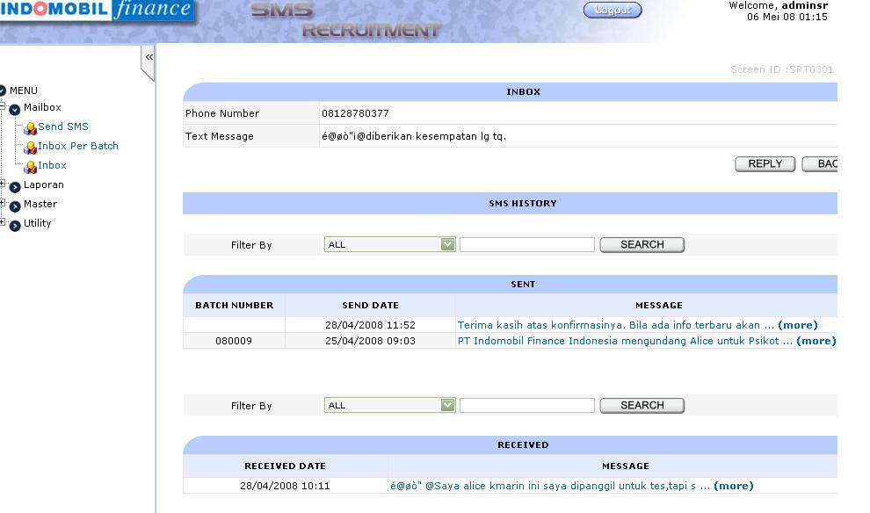
Gb. 26. Keterangan Inbox

Materi :
LAPORAN

Aplikasi SMS Recruitment juga menyediakan beberapa jenis laporan, yakni laporan Batch List, Sent SMS Detail, dan Sent SMS Summary.

Pertama, pilihlah Laporan Batch List (lihat gb. 27).
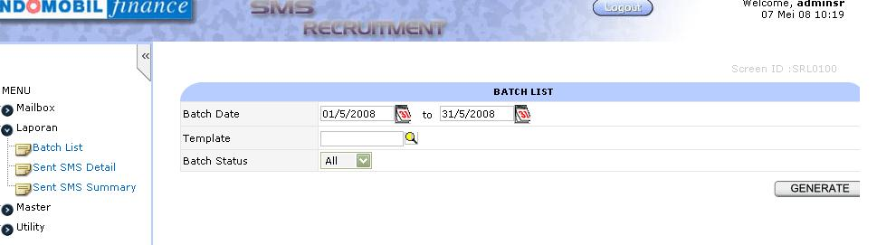
Gb. 27. Menu Laporan Batch List

Masukkan Batch Date, Template dan Batch Status yang akan ditampilkan pada laporan, lalu klik GENERATE untuk menampilkan Laporan Batch List (lihat gb. 28).

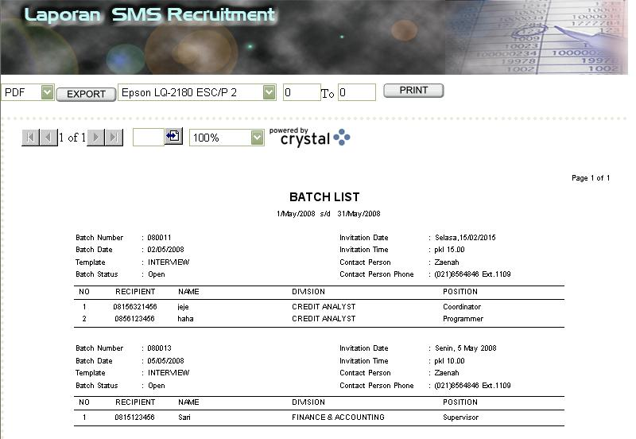

Gb. 28. Laporan Batch List

Pada laporan Batch List, data pesan sms dikelompokkan berdasarkan Batch Number dan akan menampilkan data – data yang tersimpan dengan Batch Number tersebut.

Laporan yang kedua adalah Laporan Sent SMS Detail (lihat gb. 29).

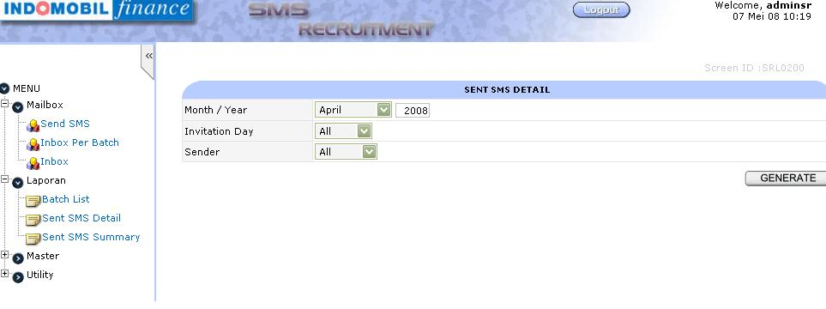
Gb. 29. Menu Laporan Sent SMS Detail

Masukkan Month/Year, Invitation Day, dan Sender, lalu klik GENERATE untuk menampilkan Laporan Sent SMS Detail (lihat gb. 30).

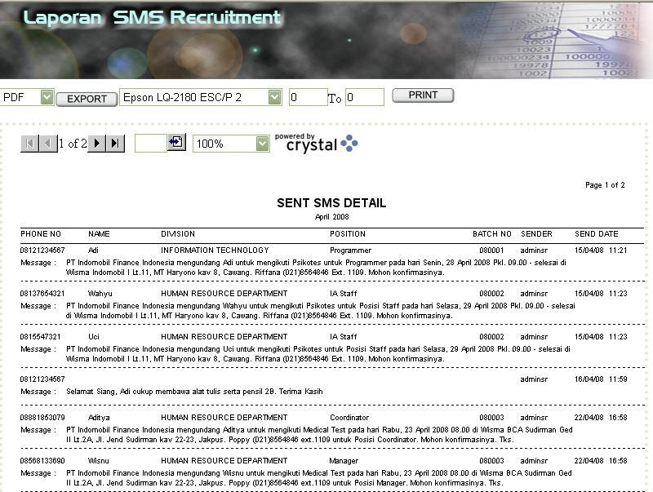
Gb. 30. Laporan Sent SMS Detail

Pada laporan Sent SMS Detail menampilkan data pesan sms terkirim secara terperinci meliputi data phone no, name, division, position, batch no, sender dan send date.

Jenis laporan yang terakhir adalah Laporan Sent SMS Summary. Pada laporan Sent SMS Summary meringkaskan data-data pada laporan Sent SMS Detail (lihat gb. 31).

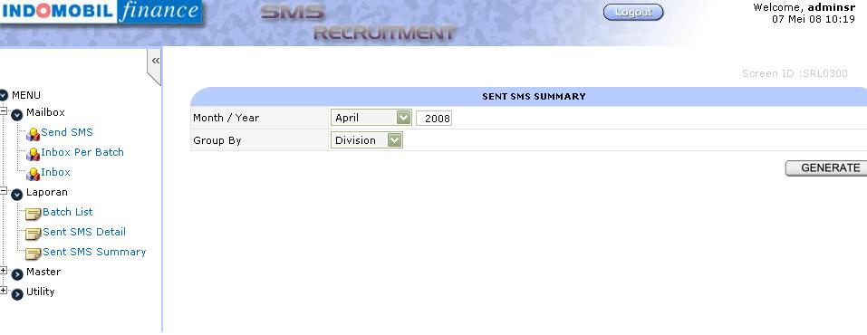
Gb. 31. Menu Laporan Sent SMS Summary

Masukkan Month/Year dan pilih Group By, lalu klik GENERATE untuk menampilkan Laporan Sent SMS Summary (lihat gb. 32).

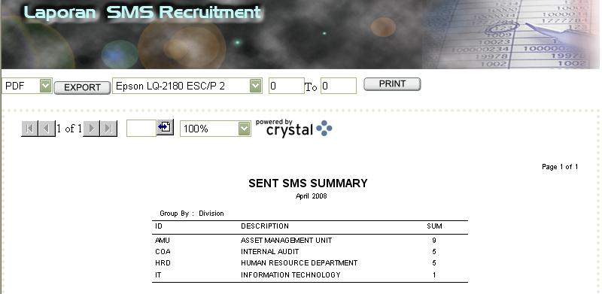
Gb. 32. Laporan Sent SMS Summary

Demikianlah penggunaan modul SMS Recruitment. Jika ada kesulitan dan membutuhkan bantuan mengenai modul ini, silahkan menghubungi IT Helpdesk pada ext 2121, 2131, atau 2141.

